ورقة عمل 9
Microsoft Word
- انشئي مستند جديد ... باسم (ورقه عمل 9) داخل مجلد باسمك!

- أدرجي صوره من جهازك واعملي لها تنسيق:

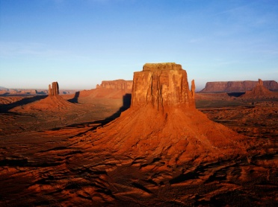

- ادرجي فاصل صفحه
- أدرجي أشكال:
مرحبا بكم
معهد الثقافي

- ادرجي تاريخ ووقت أسفل الصفحة الأولى
- ادرجي word Art اسمك تحت الأشكال واعملي له تحويل للنص
- اكتبي الفقرة التالي: تحت اسمك
يخسف القمر اذا وقعت الأرض بين أشعّة الشممس وبين جزء من القَمر أو كلّ القمر ، فظلّ الأرض حين تمرّ في ممجراها حول الشمس يقع على القمر ويرى أهل الارض و كان القمر قد أُقتُطِع من نوره شيء.
- حجم الخط 18
- اعملي تدقيق املائي للفقرة السابقة
- اعملي له محاذاة (ضبط)
- ادرجي الرموز من قائمه Webdings
- لون الخط ازرق غامق
- ادرجي ترقيم الصفحة أسفل على اليمين شكل (شريط)
- اعملي علامة مائية مخصصة (باسمك)
- غيري لون الصفحة الى (برتقالي فاتح) او اعملي تأثير التعبئة من اختيارك
- اعملي حدود لصفحه نوع (صوره) واختاري "تفاحه"
- اعملي معاينه قبل الطباعة
T.Arwa

